**Муниципальное бюджетное общеобразовательное учреждение**

**«Меусишинская начальная школа – детский сад»**

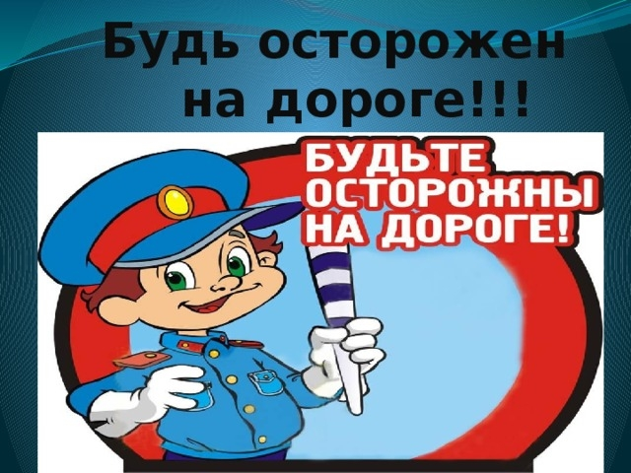

**Подготовила и провела:**

**Магомедова А.Д.**

**с. Меусиша**

**2020г.**

**Дата проведения:_________**

**Цели:**

Организация совместной деятельности родителей и детей по профилактике дорожно – транспортного травматизма, повышение культуры участников дорожного движения.

**Задачи:**

* Побудить родителей, задуматься о том, что соблюдение ПДД – самое главное для сохранения жизни и здоровья их детей.
* Развивать интерес к ПДД в роли пешеходов и пассажиров.
* Развивать быстроту, внимание, ловкость в игре, совершенствовать координацию движений.
* Развивать познавательный интерес родителей и детейк изучению ПДД.

**Оборудование:**

Эмблемы для команд; медали для награждения; 3 самоката, 3 кегли; 2 мольберта ,листы бумаги А4, цветные карандаши; красный, жёлтый и зелёный круги на количество участников; жезл, кепка, свисток *(для ведущего)*; картинки с дорожными знаками; 3 обруча, бинт, жгут, таблетки, вата, лейкопластырь, аптечка *(3 шт.)*; карточки с девизами для команд; оценочный лист для жюри.

**Предварительная организационная работа:**

1. Подбор материала к **мероприятию** и написание сценария.

2. Оформление места проведения **мероприятия***(музыкальный зал)*.

3. Заготовка эмблем команд.

4. Разучивание названия и девиза команды.

5. Консультация для родителей «Как научить детей Правилам дорожного движения».

6.Рассматиривание иллюстраций, рассматривание фильма из серии «Азбука безопасности» по ПДД, рассматривание дорожных знаков.

**Участники**: родители и дети.

**Ход мероприятия:**

**Ведущий:** Всем! Всем! Всем! Сегодня у нас большой и интересный день, мы начинаем нашу развлекательную игру. **Дорогие** участники и гости нашего праздника! Приветствуем вас в нашем зале на развлекательной игре « Азбука безопасности».

**А соревноваться будут наши родители и дети.**

По городу, по улице

Не ходят просто так.

Когда не знаешь правила,

Легко попасть впросак.

Девиз нашего развлечения:

Пусть всегда сияет солнце,

Пусть всегда мы слышим смех,

Дороги нашего села

Станут **безопасней всех**.

**Ведущий:** Оценивать наши команды будет жюри (от 1 до 5 баллов).

(ведущий представляет членов жюри):

1. Зам. директора по УВР Исмаилова З.М.
2. Халикова С.М.
3. Курбанова М.А.

А, сейчас, давайте поприветствуем участников нашей игры. Под вальс А. Петрова из кинофильма *«Берегись автомобиля!»* команды входят в зал.

**1 конкурс называется** ***«Представление»***

***Команды, прошу вас пройти на свои места.***

Первая команда *«Зеленый огонек»*

Очень активные, целеустремленные  **родители** и дети.

**Состав команды:**

**Наш девиз:**

«Когда горит зеленый свет, ПРОХОДИ, препятствий нет!»

**Ведущий**: Спасибо, команда *«Зеленый огонек»*.

***Прошу вас сесть на свои места.***

Вторая команда ***«Желтый огонек»*.**

Очень веселые, умные родители и дети.

**Состав команды:**

**Наш девиз:**

«Желтый свет – ПОДОЖДИ!

Свет, меняет цвет!».

**Ведущий**: Спасибо, команда ***«Желтый огонек»*.**

***Прошу вас сесть на свои места.***

Третья команда «Красный огонек»

Очень ловкие и активные родители и дети.

**Состав команды:**

Наш девиз:

«Самый строгий – красный свет.

Стой! Дороги дальше нет!»***Приступаем к соревнованию команд***

**2 конкурс называется *«Разминка»***

Я буду задавать вопросы по очереди командам, а вы четко и быстро отвечать. За каждый правильный ответ вы получаете 1 балл. Отвечайте только на вопросы своей команды, не подсказывайте другой команде.

**Ведущая:**

* Вопрос команде «Зеленый огонек»

1. Сколько колес у легкового автомобиля? *(4)*

2. Для чего нужна проезжая часть? *(для движения транспорта)*

* *Вопрос команде «Желтый огонек»*

3. Человек, идущий по тротуару? *(пешеход)*

4. Кто управляет автомобилем? *(Водитель)*

* Вопрос команде «Красный огонек»

5. Как называется место пересечения двух **дорог**? *(Перекресток)*

6. Сколько человек могут ехать на одном велосипеде? *(1)*

* Вопрос команде «Зеленый огонек»

7. Что может произойти, если пешеход или водитель нарушил правила **дорожного движения**? *(Авария или ДТП)*

8. Какой свет верхний на светофоре? *(Красный)*

* *Вопрос команде «Желтый огонек»*

9. Сколько сигналов у светофора? *(Три)*

10. Если нет тротуара, где можно двигаться пешеходу? *(По обочине слева, навстречу транспорту)*

* Вопрос команде «Красный огонек»

11.Ты навсегда запомни строго: не место для игры (Дорога).

12. Где нужно играть, чтобы не подвергаться опасности? ( Во дворе, на детской площадке).

**Ведущий:** Команды *«Зеленый огонек»*, *«Желтый огонек», «Красный, огонек»* закончили второй конкурс. *Просим жюри выставить свои оценки.*

***Второй конкурс завершен. Переходим к 3 конкурсу.***

**3 конкурс *«Гонки на самокате»* *(родители)***

Родители идетисоревнуются в езде на самокате (доехать до кегли, объехать ее и вернуться назад. Команда, выполнившая задание быстрее, получает 2 балла).

**Ведущий:** молодцы, хорошо катались.

**Сейчас мы с вами поиграем в игру «Сигналы светофора»**

Капитанам команд раздаются флажки красного, зеленого и желтого цветов. Они встают в разных местах зала. Остальные участники команд стоят врассыпную. Под музыку команды: «Зеленый огонек», «Желтый огонек», «Красный огонек» передвигаются свободно по залу. По команде «Пешеход, Стой!», они подходят к капитанам своих команд. Игра повторяется несколько раз, при этом капитаны команд меняются незаметно местами.

**Ведущий объявляет 4 конкурс творческий *«Автомобиль будущего»***

**Ведущий:** Нужно придумать каждой команде и нарисовать необычное транспортное средство, а затем объяснить, для чего оно предназначено. В качестве изобразительных средств предлагаются фломастеры и цветные карандаши.

Жюри отмечает оригинальность рисунка и объяснения к нему.

**Подвижная игра с участниками конкурса *«Красный, жёлтый, зелёный»***

На красный – стоим, на жёлтый – хлопаем, на зелёный – топаем.

**Ведущий объявляет 5 конкурс «Собери знак» для капитанов**

На столах команд разложены картинки с **дорожными знаками**. Отгадав загадку, команды показывают правильный **дорожный знак**.

За каждый правильнособранный знак начисляется 1 балл.

**И последний наш 6 конкурс - *«Собери аптечку»***

В 1- м от старта в обруче лежат медицинские принадлежности для аптечки. Участник бежит до обруча берёт один предмет и добегает до раскрытой аптечки, которая лежит на столе. Кладёт предмет и возвращается обратно. Игроки по одному медицинскому предмету заполняют аптечку, последний игрок бежит к аптечке, закрывает её и возвращается обратно. Команда, которая справится первой, получает 2 балла.

**Ведущий:** Вот и подошли к концу наши соревнования и в заключение хочется сказать:

Чтоб жить, не зная огорченья,

Чтоб бегать, плавать и летать,

Должны вы правила движенья

Всегда и всюду соблюдать.

Уважаемые гости, мы благодарим вас за внимание и активную поддержку наших родителей на этом развлечении. До новых встреч.

Слово жюри.

Награждениекоманд.